浙江中一检测研究院股份有限公司职业卫生网上公开信息表
单位名称 | 宁波敏达汽车科技股份有限公司
单位地址 | 浙江省宁波市北仑区璎珞河路65号 | 联系人 |  | 乐海东
项目名称 | 宁波敏达汽车科技股份有限公司职业病危害现状评价报告书
技术服务项目组员名单 | 井 瑜、王文燕、纪燕平
现场调查时间 | 2022-08-03
现场调查技术人员 | 孙阳洋、杨斯超 | 企业陪同人 | 乐海东
现场调查图像证明 | 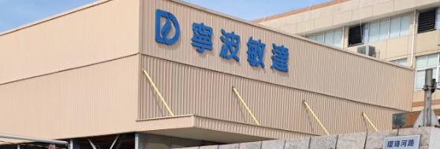
现场采样、检测时间 | 2022-08-10、2022- 08-11、2022-08-12
现场采样、检测人员 | 柳向东、贺吉、孙阳洋、施超宇 | 企业陪同人 |  | 乐海东
现场采样、检测图像证明 | 